Харилцаа холбооны зохицуулах хорооны даргын

2024 оны 03 дугаар сарын 29-ний өдрийн

А/93 тоот тушаалын Гуравдугаар хавсралт

**ХАРИЛЦАА ХОЛБОО – СУУРИН ИНТЕРНЭТИЙН ҮЙЛЧИЛГЭЭ ЭРХЛЭГЧИЙН**

**МЭДЭЭНИЙ** **(З-ХХ-СИҮ) МАЯГТ НӨХӨХ ЗААВАР**

Харилцаа холбооны үйлчилгээ эрхлэх тусгай зөвшөөрлийн хүрээнд **суурин интернэтийн** үйлчилгээ эрхлэгч аж ахуйн нэгж, байгууллага нь Харилцаа холбооны зохицуулах хорооноос баталсан “Харилцаа холбооны зах зээлд шударга өрсөлдөх нөхцөлийг бүрдүүлэх журам”-ын 4.3-д заасны дагуу өөрийн үйл ажиллагаатай холбоотой тухайн жилийн тайлан, мэдээг дараа оны 2 дугаар сарын 20-ны дотор, хагас жилийн тайлан, мэдээг тухайн оны 8 дугаар сарын 1-ний дотор маягтад тодорхойлсон үзүүлэлтийн дагуу <http://statistics.crc.gov.mn> хаягаар нэвтэрч, Зохицуулах хороонд ирүүлнэ.

***Тайлант хугацаа*** *гэж жилийн эцсийн тайлан, мэдээний хувьд өмнөх оны 01 дүгээр сарын 01-ний өдрөөс 12 дугаар сарын 31-ний өдрийг хүртэлх хугацааг, хагас жилийн тайлан, мэдээний хувьд тухайн жилийн 01 дүгээр сарын 01-ний өдрөөс 6 дугаар сарын 30-ны өдрийг хүртэлх хугацааг ойлгоно.*

**МАЯГТЫН НЭР ТОМЪЁО, ТОВЧЛОЛЫН ТАЙЛБАР**

***НДШ*** *гэж нийгмийн даатгалын шимтгэлд төлсөн нийт дүнг ойлгоно.*

***ААНОАТ*** *гэж аж ахуйн нэгжийн орлогын албан татварт төлсөн нийт дүнг ойлгоно.*

***НӨАТ*** *гэж нэмэгдсэн өртгийн албан татварт төлсөн нийт дүнг ойлгоно.*

***ХХОАТ*** *гэж хувь хүний орлогын албан татварт төлсөн нийт дүнг ойлгоно.*

***БНҮҮ сан*** *гэж тайлант хугацаанд бүх нийтийн үүргийн санд төвлөрүүлсэн хөрөнгийн хэмжээг ойлгоно.*

***ARPU*** *гэж**Average Revenue per User буюу нэг хэрэглэгчид ногдох дундаж орлогыг ойлгоно.*

***DSL*** *гэж**Digital subscriber line буюу мультимедиа, видео зэрэг их хэмжээний зурвасын өргөнтэй мэдээллийг модем ашиглан энгийн зэс утасны шугамаар хэрэглэгчид хүргэх технологийг ойлгоно.*

***FTTH*** *гэж**Fibre-to-the-home буюу захиалагчийн байранд шууд очиж буй шилэн кабелийн холболтыг ойлгоно.*

***FTTB*** *гэж Fibre-to-the-building буюу захиалагчийн барилгын гаднах хананаас 2 метрээс хэтрэхгүй зайтай, гэхдээ байранд хүрдээгүй шилэн кабелийн холболтыг ойлгоно.*

***Wimax*** *гэж Worldwide interoperability for microwave access буюу IEEE 802.16 стандарт дээр суурилсан суурин болон хөдөлгөөнт интернет холболтыг хангадаг харилцаа холбооны протоколуудын хэсгийг ойлгоно.*

***Wi Fi*** *гэж Wireless fidelity буюу IEEE 802.11 стандартад суурилсан утасгүй дотоод сүлжээг ойлгоно.*

1. **ХАЯГИЙН ХЭСЭГ**

Тусгай зөвшөөрөл эзэмшигч аж ахуйн нэгж, байгууллагын нэр, регистрийн дугаарыг улсын бүртгэлийн гэрчилгээнд тусгагдсанаар товчлохгүйгээр нөхнө. Тусгай зөвшөөрөл эзэмшигчийн оршин байгаа байр, хороо, сум, дүүрэг, аймаг, нийслэлийн нэрийг бичиж, Монгол Улсын засаг, захиргаа, нутаг дэвсгэрийн нэгжийн кодоос тохирох кодыг тус тус нөхнө.

Тусгай зөвшөөрөл эзэмшигч аж ахуйн нэгж, байгууллагын утасны дугаар, цахим шуудангийн хаяг болон тайлан, мэдээг хариуцан бөглөх ажилтны овог нэр, албан тушаал, утасны дугаар, цахим хаягийг тус тус нөхнө.

1. **ҮНДСЭН ҮЗҮҮЛЭЛТ**

**БАГАНА Г:** ХХЗХ-ны даргын 2022 оны А/335 тоот тушаалаар батлагдсан “Тусгай зөвшөөрөл эзэмшигчээс мэдээ, тайлан бүрдүүлэх, түгээхэд баримтлах журмын 9,2-т заасны дагуу “Н1- Нууц гэж үзэх ба ийм тэмдэглэл бүхий үзүүлэлтийг Зохицуулах хороо зөвхөн өөрийн үйл ажиллагаанд ашиглана.”, “Н2- Нээлттэй мэдээлэл гэж үзэх ба аж ахуйн нэгжийг дурдаж, нийтэд мэдээлж болно.”

**БАГАНА 1:** Тухайн үзүүлэлтийн утгыг нөхнө. Ингэхдээ хэмжих нэгж тус бүрийг нягтлах.

**БАГАНА 2:** Тухайн үзүүлэлт тус бүрд нэмэлт тайлбар, тодруулга бичиж тэмдэглэх шаардлагатай тохиолдолд тэмдэглэлийг тусгана.

**САНХҮҮГИЙН ҮЗҮҮЛЭЛТ**

**Санхүүгийн үзүүлэлт хэсэг** ньДүрмийн сангийн хэмжээ, Нийт орлого, Нийт зардал, Нийт хөрөнгө оруулалт, Нийт төсөвт төвлөрүүлсэн орлого хэсгүүдээс бүрдэнэ**.**

**МӨРИЙН ДУГААР:1 Дүрмийн сангийн хэмжээ мөрөнд** тайлант хугацааны байдлаар компанийнхувь нийлүүлсэн хөрөнгийн хэмжээ буюу санхүүгийн тайлан дахь өмчийн дүнг бичнэ. *Дүрмийн сангийн хэмжээ нь 2-6 мөрүүдийн нийлбэр дүнтэй тэнцүү байна.*

**МӨРИЙН ДУГААР:2 Төрийн**- Төрийн өмчийн, төрийн өмчийн оролцоотой эсхүл төрийн хамтарсан аж ахуйн нэгж бол энд дүрмийн сан дахь төрийн өмчийн тохирох дүнг нөхнө.

**МӨРИЙН ДУГААР:3 Орон нутгийн**- Орон нутгийн өмчийн, Орон нутгийн өмчийн оролцоотой эсхүл орон нутгийн хамтарсан аж ахуйн нэгж бол энд дүрмийн сан дахь өмчийн тохирох дүнг нөхнө.

**МӨРИЙН ДУГААР:4 Хувийн, Монгол Улсын**- Дүрмийн сан дахь Монгол Улсын хувийн өмчийн дүнг нөхнө.

**МӨРИЙН ДУГААР:5 Хувийн, гадаадтай хамтарсан**- Гадаадын аж ахуйн нэгжтэй хамтарсан аж ахуйн нэгж бол дүрмийн сан дахь гадаад талын өмчийн дүнг нөхнө.

**МӨРИЙН ДУГААР:6 Гадаад улсын**- Гадаад улсын хөрөнгө оруулалттай бол гадаад улсын өмчийн дүнг нөхнө.

**МӨРИЙН ДУГААР:7 Нийт орлогын хэмжээ мөрөнд** тайлант хугацаанд интернэтийн үйлчилгээнээс олсон нийт орлогын дүнг бичнэ. *Нийт орлого буюу 7 дугаар**мөрийн дүн нь 8-аас 10 дугаар мөрүүдийн нийлбэр дүнтэй тэнцүү байна.*

**МӨРИЙН ДУГААР:11 Нэг хэрэглэгчээс олох дундаж орлого (ARPU)- Өрхийн хэрэглэгч** мөрөндтайлант хугацаанд өрхийн хэрэглэгчээс олсон нийт орлогыг нийт өрхийн идэвхтэй хэрэглэгчийн тоонд харьцуулж төгрөгөөр гаргана

**МӨРИЙН ДУГААР:12 Нэг хэрэглэгчээс олох дундаж орлого (ARPU)- Төсвийн байгууллагын хэрэглэгч** мөрөндтайлант хугацаанд төсвийн байгууллагын хэрэглэгчээс олсон нийт орлогыг нийт байгууллагын идэвхтэй хэрэглэгчийн тоонд харьцуулж төгрөгөөр гаргана.

**МӨРИЙН ДУГААР:13 Нэг хэрэглэгчээс олох дундаж орлого (ARPU)- Аж ахуйн нэгж байгууллагын хэрэглэгч** мөрөндтайлант хугацаанд байгууллагын хэрэглэгчээс олсон нийт орлогыг нийт байгууллагын идэвхтэй хэрэглэгчийн тоонд харьцуулж төгрөгөөр гаргана.

**МӨРИЙН ДУГААР:14 Нийт хөрөнгө оруулалт** **мөрөнд** тайлант хугацаанд интернэтийн үйлчилгээнд оруулсан хөрөнгө оруулалтын дүнг бичнэ. *Нийт хөрөнгө оруулалт буюу 14 дугаар мөрийн дүн нь 15-аас 18 дугаар мөрүүдийн нийлбэртэй тэнцүү байна.*

**МӨРИЙН ДУГААР:19 Төсөвт төвлөрүүлсэн орлого мөрөнд** тайлант хугацаанд интернэтийн үйлчилгээ үзүүлэхтэй холбоотой нийт төсөвт төвлөрүүлсэн орлогын хэмжээг буюу ажиллах хүчний нийгмийн даатгалын шимтгэл (НДШ), ААНОАТ, НӨАТ, ХХОАТ, импортоор орж ирсэн бараа материал, тоног төхөөрөмжийн гаалийн татварын дүн, Бүх нийтийн үйлчилгээний үүргийн сан (БНҮҮС)-д төвлөрүүлсэн хөрөнгө болон бусад төрлийн татвар, хураамжийн нийлбэр дүнг бичнэ**.** *Нийт төсөвт төвлөрүүлсэн орлого буюу 19 дугаар мөр нь 20-иос 26 дугаар мөрүүдийн нийлбэртэй тэнцүү байна.*

Судалгаа, шинжилгээний ажлын зардал гэж байгууллагын бүх төрлийн үйл ажиллагаа, үйлчилгээний чанарыг сайжруулах, шинээр бүтээгдэхүүн үйлчилгээ нэвтрүүлэх, урт ба богино хугацааны төлөвлөгөө боловсруулахад тусгайлан төсөвлөж зарцуулсан зардлыг ойлгоно.

**МӨРИЙН ДУГААР:27 Нийт зардал мөрөнд** тайлант хугацаан дахь интернэтийн үйлчилгээтэй холбоотой нийт зардлын дүнг бичнэ. *Нийт зардал буюу 27 дугаар мөрийн дүн нь 28-аас 34 дугаар мөрүүдийн нийлбэртэй тэнцүү байна.*

**ХҮНИЙ НӨӨЦИЙН ҮЗҮҮЛЭЛТ**

**Хүний нөөцийн үзүүлэлт хэсэг** нь нийт ажиллагчдын тоо, ажиллагчдыг нас, хүйс, боловсролын түвшин, мэргэжил, албан тушаалаар ангилсан тоо, дундаж цалингийн үзүүлэлтээс бүрдэнэ.

**МӨРИЙН ДУГААР:35 Нийт ажиллагчдын тоог бөглөхдөө** интернэтийн үйлчилгээ үзүүлэх үйл ажиллагаанд оролцож, хөдөлмөр эрхлэлтийн аль нэг статуст хамрагдаж буй нийт ажилтныг хамруулна. Цалин хөлс, орлого олох зорилгоор эдийн засгийн үйл ажиллагаанд сүүлийн долоо хоногт нэгээс дээш цагаар оролцсон ажиллагчдыг багтаана.

*Нийт ажиллагчдын тоо буюу 35 дугаар мөр нь 36-аас 45 дугаар мөр дэх насаар, 46-аас 47 дугаар мөр дэх хүйсээр, 48-аас 56 дугаар мөр дэх боловсролын түвшнээр, 57-аас 66 дугаар мөр дэх ажил мэргэжлээр, 67-аас 73 дугаар мөр дэх албан тушаалаар ангилсан ажиллагчдын тооны нийлбэртэй тус тус тэнцүү байна.*

*(ОУЦХБ-ын аргачлалын дагуу Full Time Employee – FTE буюу бүтэн цагийн ажилтай ажилтны тоо байна. Бүтэн бус цагийн ажилтай ажилтнуудыг 8 цагийн ажлын өдрөөр дүйцүүлж, бүтэн цагийн ажилтай ажилтанд шилжүүлж тооцно.*

*ҮСХ заавар: Нийт ажиллагчдын тоо гэдэгт цалин хөлс, орлого олох зорилгоор эдийн засгийн үйл ажиллагаанд оролцож, хөдөлмөр эрхлэлтийн аль нэг статуст хамрагдаж буй иргэдийг хамруулна. Цалин хөлс, орлого олох зорилгоор эдийн засгийн үйл ажиллагаанд сүүлийн долоо хоногт нэгээс дээш цагаар оролцсон ажиллагчдыг багтаана.)*

Ажиллагчдын мэргэжлийн байдал нь албан тушаалтай хамааралгүй бөгөөд ажилтны эзэмшсэн мэргэжлийн код ангиллын дагуу тоог гаргана.

Албан тушаалын ангиллыг өөрийн байгууллагын бүтэц, ажлын байрны нэршилд дүйцүүлэн ойлгож, бөглөнө.

**МӨРИЙН ДУГААР:74** Судалгаа, шинжилгээний ажлын зардал гэж байгууллагын бүх төрлийн үйл ажиллагаа, үйлчилгээний чанарыг сайжруулах, шинээр бүтээгдэхүүн үйлчилгээ нэвтрүүлэх, урт ба богино хугацааны төлөвлөгөө боловсруулахад тусгайлан төсөвлөж зарцуулсан зардлыг ойлгоно.

**МӨРИЙН ДУГААР:75-81 Дундаж цалин, албан тушаалаар-** Харгалзах албан тушаалын ажиллагчдын нийт цалинг харгалзах албан тушаалтнуудын тоонд харьцуулж гаргана

**ХЭРЭГЛЭГЧИЙН ТОО**

**Хэрэглэгчийн тоо хэсэг** нь нийт суурин интернэтийн хэрэглэгч, түүнээс байршлаар буюу Улаанбаатар хот, аймгийн төв болон суман дахь хэрэглэгчийн тоо, технологи болон гэрээний төрлөөр хэрэглэгчийн тоо, холбогдож буй гэрээний хурдаар болон гэрээний төрлөөр хэрэглэгчийн тоо гэх мэт хэсгүүдээс бүрдэнэ.

**МӨРИЙН ДУГААР:82 Нийт хэрэглэгчийг бөглөхдөө** суурин интернэтийн үйлчилгээ авч буй идэвхтэй хэрэглэгчид буюу сарын суурь хураамж төлж буй эсхүл сард хамгийн багадаа нэг удаа интернэтэд холбогдсон хэрэглэгчийг хамруулна. Энэхүү үзүүлэлт нь ОУЦХБ-ын аргачлалын “Fixed internet subscriptions (i4213)” үзүүлэлттэй тохирох ба хөдөлгөөнт/ үүрэн холбооны интернэт хэрэглэгч орохгүй. Харин утасгүй суурин (WiFi, fixed Wimax, LTE), сансрын холбооны технологи ашигласан интернэт үйлчилгээний хэрэглэгчийг оруулж тооцно.

*Нийт хэрэглэгчийн тоо нь 83-аас 85 дугаар мөрүүдийн нийлбэртэй тэнцүү байна.*

**МӨРИЙН ДУГААР:83 Улаанбаатар** хотын хэрэглэгчийн тоо нь Улаанбаатар хотын бүх дүүргийн интернэт хэрэглэгчийн тооны нийлбэртэй тэнцүү байна.

**МӨРИЙН ДУГААР:84 Аймгийн** төвийн хэрэглэгчийн тоо ньаймгийн төвүүд дэх интернэт хэрэглэгчийн тооны нийлбэртэй тэнцүү байна.

**МӨРИЙН ДУГААР:85 Сум**ын хэрэглэгчийн тоо нь сумуудын интернэт хэрэглэгчийн тооны нийлбэртэй тэнцүү байна. Сумын хэрэглэгчид аймгийн төвийн хэрэглэгчийг оруулахгүй.

Аймгийн төв болон сумын хэрэглэгчийн тооны нийлбэр нь орон нутгийн хэрэглэгчийн тоо болно.

Хэрэглэгчийн тоог **технологийн төрлөөр** гаргахдаа тус бүрд нь Өрх, Төсвийн байгууллага, Аж ахуйн нэгжийн хэрэглэгчээр ялгаж, мөн нийлбэр дүнг нөхнө.

**МӨРИЙН ДУГААР:86 DSL ашигласан хэрэглэгч гэдэгт** 256 кбит/с-тэй тэнцүү эсвэл түүнээс өндөр татах (downstream speeds) хурдаар дижитал хэрэглэгчийн шугам (DSL) ашиглан интернэтэд холбогдсон нийт хэрэглэгчийг хамруулна. Үүнд VDSL хэрэглэгчийг оруулахгүй. *86 дугаар мөрийн дүн нь 87-89 дугаар мөрүүдийн нийлбэртэй тэнцүү байна. Энэ үзүүлэлт нь ОУЦХБ-ын “i4213dsl - DSL intermet subscriotions” үзүүлэлттэй тохирно.*

**МӨРИЙН ДУГААР:90 Шилэн кабель ашигласан хэрэглэгч гэдэгт** 256 кбит/с-тэй тэнцүү эсвэл түүнээс өндөр татах (downstream speeds) хурдаар шилэн кабель ашиглан интернэтэд холбогдсон нийт хэрэглэгчийг хамруулна. Үүнд хэрэглэгчийн хаалга хүртэл эсхүл хэрэглэгчийн байшингийн гаднах хананаас 2 метрээс илүүгүй зай хүртэл шилэн кабелиар холбогдсон хэрэглэгчийг хамруулна.

*90 дүгээр мөрийн дүн нь 87-89 дугаар мөрүүдийн нийлбэртэй тэнцүү байна. Энэ үзүүлэлт нь ОУЦХБ-ын “i4213ftth/b - Fibre-to-the-home/building Internet subscriptions” үзүүлэлттэй тохирно.*

**МӨРИЙН ДУГААР:94 Бусад төрлийн кабель ашигласан хэрэглэгч гэдэгт** 256 кбит/с-тэй тэнцүү эсвэл түүнээс өндөр татах (downstream speeds) хурдаар шилэн кабель, DSL-ээс бусад төрлийн кабель ашиглан интернэтэд холбогдсон хэрэглэгчийг хамруулна. (BPL, Ethernet LAN гм) Тэмдэглэл хэсэгт ямар төрлийн кабель ашиглаж буйг тэмдэглэнэ.

*94 дугаар мөрийн дүн нь 95-97 дугаар мөрүүдийн нийлбэртэй тэнцүү байна. Энэ үзүүлэлт нь ОУЦХБ-ын “i4213ob - Other fixed-broadband subscriptions” үзүүлэлттэй тохирно.*

**МӨРИЙН ДУГААР:98 Сансрын холбооны өргөн зурвасын хэрэглэгч гэдэгт** 256 кбит/с-тэй тэнцүү эсвэл түүнээс өндөр татах (downstream speeds) хурдаар сансрын холбооны технологи ашиглан интернэтэд холбогдсон (retail subscription) хэрэглэгчийг хамруулна. Үүнд сансрын холбооны үндсэн сүлжээ (backbone technology) хамаарахгүй болно.

*98 дугаар мөрийн дүн нь 99-101 дүгээр мөрүүдийн нийлбэртэй тэнцүү байна. Энэ үзүүлэлт нь ОУЦХБ-ын “i271s - Satellite broadband subscriptions” үзүүлэлттэй тохирно.*

**МӨРИЙН ДУГААР:102 Газрын, утасгүй суурин өргөн зурвасын WiMax хэрэглэгч гэдэгт** 256 кбит/с-тэй тэнцүү эсвэл түүнээс өндөр татах (downstream speeds) хурдаар суурин WiMAX/LTE технологи ашиглан интернэтэд холбогдсон хэрэглэгчийг хамруулна.

*102 дугаар мөрийн дүн нь 103-105 дугаар мөрүүдийн нийлбэртэй тэнцүү байна.*

**МӨРИЙН ДУГААР:106 Газрын, утасгүй суурин өргөн зурвасын WiFi хэрэглэгч гэдэгт** 256 кбит/с-тэй тэнцүү эсвэл түүнээс өндөр татах (downstream speeds) хурдаар суурин WiFi технологи ашиглан интернэтэд холбогдсон хэрэглэгчийг хамруулна. Энд кабелийн сүлжээгээр интернэтэд холбогдож, гэртээ WiFi сүлжээ ашиглаж байгаа болон олон нийтийн (hotspot) WiFi холболтын цэгийн хэрэглэгчийг оруулахгүй.

*106 дугаар мөрийн дүн нь 107-109 дугаар мөрүүдийн нийлбэртэй тэнцүү байна.*

*102 болон 106 дугаар мөрийн нийлбэр нь ОУЦХБ-ын “i271fw - Terrestrial fixed wireless broadband subscriptions” үзүүлэлттэй тохирно.*

Хэрэглэгчийн тоог **хурдаар** гаргахдаа тус бүрд нь Өрх, Төсвийн байгууллага, Аж ахуйн нэгжийн хэрэглэгчээр ялгаж, мөн нийлбэр дүнг нөхнө.

**МӨРИЙН ДУГААР:110 256 кбит/с-2 Мбит/с хурдтай хэрэглэгч гэдэгт** 2 Мбит/с-ээс бага ба 256 кбит/с-ээс их эсвэл тэнцүү татах (downstream) хурдаар суурин интернэтийн үйлчилгээ авч буй хэрэглэгчийг хамруулна. *110 дугаар мөрийн дүн нь 111-113 дүгээр мөрүүдийн нийлбэртэй тэнцүү байна. Энэ үзүүлэлт нь ОУЦХБ-ын “i4213_256to2” үзүүлэлттэй тохирно.*

**МӨРИЙН ДУГААР:114 2 Мбит/с- 10 Мбит/с хэрэглэгч гэдэгт** 10 Мбит/с-ээс бага ба 2 Мбит/с-ээс их эсвэл тэнцүү татах (downstream) хурдаар суурин интернэтийн үйлчилгээ авч буй хэрэглэгчийг хамруулна. *114 дүгээр мөрийн дүн нь 115-аас 117 дугаар мөрүүдийн нийлбэртэй тэнцүү байна. Энэ үзүүлэлт нь ОУЦХБ-ын “i4213_2to10” үзүүлэлттэй тохирно.*

**МӨРИЙН ДУГААР:118 10 Мбит/с- 30 Мбит/с хэрэглэгч гэдэгт** 30 Мбит/с-ээс бага ба 10 Мбит/с-ээс их эсвэл тэнцүү татах (downstream) хурдаар суурин интернэтийн үйлчилгээ авч буй хэрэглэгчийг хамруулна. *118 дүгээр мөрийн дүн нь 119-121 дүгээр мөрүүдийн нийлбэртэй тэнцүү байна. Энэ үзүүлэлт нь ОУЦХБ-ын “i4213_10to30” үзүүлэлттэй тохирно.*

**МӨРИЙН ДУГААР:122 30 Мбит/с- 50 Мбит/с хэрэглэгч гэдэгт** 50 Мбит/с-ээс бага ба 30 Мбит/с-ээс их эсвэл тэнцүү татах (downstream) хурдаар суурин интернэтийн үйлчилгээ авч буй хэрэглэгчийг хамруулна. *122 дугаар мөрийн дүн нь 123-125 дугаар мөрүүдийн нийлбэртэй тэнцүү байна.*

**МӨРИЙН ДУГААР:126 50 Мбит/с- 100 Мбит/с хэрэглэгч гэдэгт** 100 Мбит/с-ээс бага ба 50 Мбит/с-ээс их эсвэл тэнцүү татах (downstream) хурдаар суурин интернэтийн үйлчилгээ авч буй хэрэглэгчийг хамруулна. *126 дугаар мөрийн дүн нь 125-129 дүгээр мөрүүдийн нийлбэртэй тэнцүү байна.*

*122 ба 126 дугаар мөрийн дүнгийн нийлбэр нь ОУЦХБ-ын “i4213_30to100” үзүүлэлттэй тохирно.*

**МӨРИЙН ДУГААР:130 100 Мбит/с- 1 Гбит/с хэрэглэгч гэдэгт** 1 Гбит/с-ээс бага ба 100 Мбит/с-ээс их эсвэл тэнцүү татах (downstream) хурдаар суурин интернэтийн үйлчилгээ авч буй хэрэглэгчийг хамруулна. *130 дугаар мөрийн дүн нь 131-133 дугаар мөрүүдийн нийлбэртэй тэнцүү байна. Энэ үзүүлэлт нь ОУЦХБ-ын “i4213_100to1G” үзүүлэлттэй тохирно.*

**МӨРИЙН ДУГААР:134 1 Гбит/с тэй тэнцүү болон түүнээс дээш хурдтай хэрэглэгч гэдэгт** 1 Гбит/с-ээс их эсвэл тэнцүү татах (downstream) хурдаар суурин интернэтийн үйлчилгээ авч буй хэрэглэгчийг хамруулна. *134 дүгээр мөрийн дүн нь 135-137 дугаар мөрүүдийн нийлбэртэй тэнцүү байна. Энэ үзүүлэлт нь ОУЦХБ-ын “i4213_G1Gb” үзүүлэлттэй тохирно.*

**МӨРИЙН ДУГААР:138 Цахим хуудас байршуулах (Web hosting)** үйлчилгээний нийт хэрэглэгчийн тоог нөхнө.

**СУУРИН ӨРГӨН ЗУРВАСЫН ИНТЕРНЭТ АЧААЛАЛ**

**МӨРИЙН ДУГААР:139 Нийт түрээсэлж буй урсгалын хэмжээ мөрөнд** бөөний интернэтийн үйлчилгээ үзүүлэгчдээс түрээсэлж буй нийт интернэт урсгалын хэмжээг нөхнө.

**Өргөн зурвасын интернэт ачаалал** гэж256 кбит/с-тэй тэнцүү эсвэл түүнээс өндөр татах хурдаар суурин интернэтэд холбогдсон хэрэглэгчдийн үүсгэсэн ачааллыг хэлнэ.

**МӨРИЙН ДУГААР:140 Нийт суурин өргөн зурвасын интернэт ачаалал мөрөнд** тайлант хугацаанд нийт хэрэглэгчдийн үүсгэсэн интернэт ачааллыг (Гбайт) эцсийн хэрэглэгчийн цэгт (at the end-user access point) хэмжсэн дүнг нөхнө. Нарийн хэмжилт хийх боломжгүй тохиолдолд тооцооллын дүн байж болно. Интернэт ачаалалд IPTV ачаалал, Walled garden (including zero-rated) ачааллыг оруулахгүй.

*Нийт ачаалал нь 141-ээс 142 дугаар мөрийн татах (download) болон илгээх (upload) хурдын нийлбэртэй тэнцүү байна. Энэ үзүүлэлт нь ОУЦХБ-ын “Fixed-Broadband Internet Traffic i135tfb” үзүүлэлттэй тохирно.*

Нийт интернэт ачааллыг интернэтэд хандсан логуудын бичлэг эсхүл дэлгэрэнгүй IP бичлэгүүд (IPDR-IP detail records)-ийн мэдээллийг ашиглаж гаргана. Эдгээр логууд нь хэрэглэгчийн интернэт хандалт бүрийн бүртгэл, ашигласан дата хэмжээний мэдээллийг агуулдаг.

Хэмжих боломжгүй тохиолдолд бөөний интернэтийн үйлчлэгчтэй солилцсон нийт ачааллын хэмжээ (volume), эсхүл бөөний интернэтийн түвшинд холбогдсон сувгийн дундаж ачаалал зэрэг тооцооллын дүн байж болно. Интернэт ачааллыг хэмжиж бус тооцоолж гаргасан бол тайлбар хэсэгт хэрхэн тооцсон болохыг заавал дурдана.

**ХЭРЭГЛЭГЧИЙН СҮЛЖЭЭНИЙ МЭДЭЭЛЭЛ**

**МӨРИЙН ДУГААР:143 Хэрэглэгчийн (access) сүлжээ[1]ний нийт урт** мөрөнд өөрийн эзэмшлийн хэрэглэгчийн сүлжээний нийт уртыг нөхнө.

**МӨРИЙН ДУГААР:144 Шинээр татсан хэрэглэгчийн сүлжээний урт** мөрөнд тайлант хугацаанд шинээр татсан өөрийн эзэмшлийн нийт хэрэглэгчийн сүлжээний уртыг нөхнө.

**МӨРИЙН ДУГААР:145-146 Сүлжээнд холбогдсон өрхийн тоо, технологийн төрлөөр** мөрөнд дижитал хэрэглэгчийн сүлжээ (DSL) болон шилэн кабелийн (FTTH/FTTB) сүлжээ хүрсэн нийт өрхийн тоог нөхнө. Тухайн өрхөд интернэтийн үйлчилгээ авах боломжтой сүлжээ хүргэсэн, богино хугацаанд буюу хэдхэн хоногт үйлчилгээнд холбох боломжтой бол сүлжээнд холбогдсонд тооцно. Өөрөөр хэлбэл тухайн байр, байшинд эсхүл гудамжинд сүлжээ хүрсэн бол оруулж тооцно. Сүлжээнд холбогдсон өрхүүд интернэтийн үйлчилгээ аваагүй байж болно.

*Энэ үзүүлэлт нь ОУЦХБ-ын “Number of households covered by digital subscriber lines networks i4213cv_dsl” болон “Number of households covered by fibre-to-the-premises networks i4213_fttp” үзүүлэлтүүдтэй тохирно.*

**ҮЙЛЧИЛГЭЭНИЙ ЧАНАРЫН ҮЗҮҮЛЭЛТҮҮД**

**Сүлжээний бэлэн байдлыг (network availability)** тайлант хугацаанд гэмтэлгүй ажилласан нийт хугацааг, нийт ажиллах ёстой хугацаанд харьцуулж гаргана. Гэмтэл гэж тодорхой шалтгааны улмаас хэрэглэгч үйлчилгээ авах боломжгүй болсон нөхцөл байдлыг ойлгоно. Үүнд хэрэглэгчийн буруугаас шалтгаалсан хэрэглэгчийн төхөөрөмж, гэр доторх дотоод сүлжээний гэмтэл болон төлөвлөгөөт засвар үйлчилгээний түр саатлыг оруулж тооцохгүй.

**МӨРИЙН ДУГААР:147 Өргөн зурвасын суурь (core) сүлжээний бэлэн байдал мөрөнд** тайлант хугацаанд суурь сүлжээнд буюу бөөний үйлчилгээнд холбогдож буй сүлжээ, системийн бэлэн байдлыг тооцож нөхнө.

**МӨРИЙН ДУГААР:148-151 Хэрэглэгчийн (access) сүлжээний бэлэн байдал** мөрөнд харгалзах технологийн төрлөөр тайлант хугацааны хэрэглэгчийн сүлжээний бэлэн байдлыг тооцож нөхнө.

**МӨРИЙН ДУГААР:152 Нийт гэмтлийн тоо** мөрөнд тайлант хугацаанд интернэтийн систем, сүлжээнд гарсан нийт гэмтлийн тоог нөхнө.

**МӨРИЙН ДУГААР:153 Нийт гэмтлийн үргэлжилсэн хугацаа** мөрөнд тайлант хугацаанд суурь болон хэрэглэгчийн сүлжээ, системд гарсан нийт гэмтэл саатлын хугацааг бичнэ. *153 дугаар мөрийн дүн нь 154-ээс 158 дугаар мөрүүдийн нийлбэртэй тэнцүү байна.*

**МӨРИЙН ДУГААР:159 Гэмтэл засварласан дундаж хугацааг** тайлант хугацаанд гарсан нийт гэмтэл саатлыг засварласан хугацааг нийт гэмтэл саатлын тоонд харьцуулж тооцно.

**МӨРИЙН ДУГААР:160 Татаж авах дундаж чадамж (Download throughput)** гэж нэг секундэд татаж авах дата хэмжээг битээр (in bits) илэрхийлснийг хэлнэ. Нийт дамжуулсан дата хэмжээг (in bits) дамжуулсан хугацаанд харьцуулж тооцно.

**МӨРИЙН ДУГААР:161 Илгээх дундаж чадамж (Upload throughput)** гэж нэг секундэд илгээх дата хэмжээг битээр (in bits) илэрхийлснийг хэлнэ. Нийт илгээсэн дата хэмжээг (in bits) илгээсэн хугацаанд харьцуулж тооцно.

**МӨРИЙН ДУГААР:162 Пакетын хоцрогдол (Latency)** гэж пакет улсын дотор хүрэх ёстой цэгтээ очоод эхэлсэн цэгт буцаж ирэх хугацааг хэлнэ. Нийт хэмжсэн пакетын хоцрогдлуудын нийлбэрийг нийт тестийн тоонд харьцуулж тооцно.

**МӨРИЙН ДУГААР:163 Хэрэглэгчийн гэрээлсэн хурдны хэмжээ оргил ачааллын цагт** үзүүлэлтийг тооцохдоо тайлант хугацааны оргил цагуудын дундаж үзүүлэлтийг авна.

**МӨРИЙН ДУГААР:164 Улс хоорондын зурвасын ашиглалт** үзүүлэлтийг тооцохдоо тайлант хугацааны сар бүрийн хамгийн их утгуудын дундаж үзүүлэлтийг авна.

**МӨРИЙН ДУГААР:165 Интернэтийн үйлчилгээ идэвхжүүлэх дундаж хугацаа гэж** интернэтийн үйлчилгээний хүсэлт хүлээн авсан өдрөөс үйлчилгээ идэвхжүүлсэн өдөр хүртэлх хугацааг хэлэх ба календарийн өдрөөр тооцно. Энд тайлант хугацааны нийт үйлчилгээ идэвхжүүлсэн хугацааны нийлбэрийг үйлчилгээ авсан хэрэглэгчийн тоонд харьцуулж дундаж утгыг нөхнө. *Энэ үзүүлэлт нь ОУЦХБ-ын “Service activation time for fixed broadband service (i147t)” үзүүлэлттэй тохирно.*

**ГОМДЛЫН ҮЗҮҮЛЭЛТ**

**МӨРИЙН ДУГААР:166 Интернэт хэрэглэгчээс ирүүлсэн нийт гомдлын тоог** тооцохдоо тайлант хугацаанд хүлээн авсан суурин интернэттэй холбоотой бүх гомдлыг гомдлын хүчинтэй эсэх, сэдвээс үл хамааран багтаасан байна. Нэг хэрэглэгч нэг сэдвээр нэгээс илүү гомдол гаргах тохиолдолд гомдлын тохиолдол тус бүрийг тусад нь тоолно. Хэрэв үйлчлүүлэгч одоо байгаа гомдлыг хаахаас өмнө дахин гомдол гаргавал түүнийг тусдаа гомдол гэж үзэхгүй, харин эхний хаагдаагүй гомдлын үргэлжлэл гэж үзнэ. Гомдлын төрлөөр задалж, харгалзах мөрөнд бичнэ. *166 дугаар мөрийн дүн нь 167-аас 174 дүгээр мөрүүдийн нийлбэртэй тэнцүү байна.*

**ХАРИЛЦАА ХОЛБООНЫ ЗОХИЦУУЛАХ ХОРОО**

**Зах зээл, үнэ тарифын зохицуулалтын газар**

**Зах зээлийн судалгаа шинжилгээний хэлтэс**

**Утас: 11-304258**

**Монгол улсын хот, аймаг, дүүрэг сум, хороо багийн код**

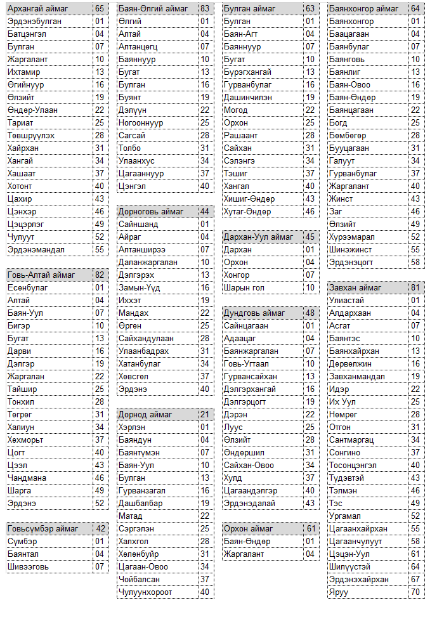

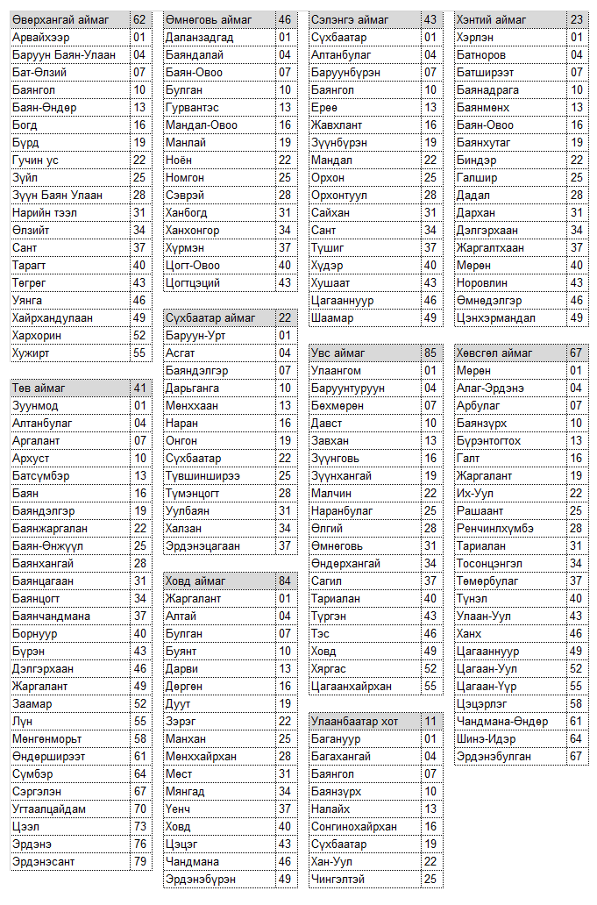

1. ***Харилцаа холбооны сүлжээ байгуулах, түүний ашиглалт үйлчилгээний нөхцөл, шаардлагын*** *2.2.3.Хэрэглэгчийн (Access) сүлжээ гэдэгт түгээх сүлжээнээс салбарлуулан байгуулсан эцсийн хэрэглэгч хүртэлх сүлжээ (бүх төрлийн бүтэцтэй)-г ойлгоно.*